**GT - PLANEJAMENTO E ORGANIZAÇÃO DO TURISMO**

Modalidade da apresentação: Comunicação oral

IMPACTO DA INSEGURANÇA NO CENÁRIO TURÍSTICO DE NATAL

Waleska Câmara de Andrade

**RESUMO**

A criminalidade gera inúmeros impactos negativos para todos os setores da sociedade e com o turismo não seria diferente, tendo em vista que a violência exacerbada pode levar a um rápido declínio de uma localidade turística. Apesar disto existem poucos estudos que se aprofundem nas consequências desta criminalidade ou da imagem que ela gera no turismo de determinado destino turístico. Diante desse cenário, esta pesquisa traz à tona a relevância de estudar sobre a criminalidade, trazendo como recorte espacial a cidade do Natal (Rio Grande do Norte) verificando como a mesma está afetando os turistas e o trade turístico local, para isto foi realizado um estudo sobre as implicações desses fenômenos e levantamento de dados do estado e do município em questão para que as considerações elencadas estejam o mais próximas à realidade. A pesquisa revelou números alarmantes e evidenciou que o medo do crime ocasiona mudanças de hábitos/comportamentos dos visitantes e moradores das localidades com grandes taxas de criminalidade.

**Palavras-chave:** Criminalidade, Insegurança, Turismo.

# 1 INTRODUÇÃO

As capitais nordestinas se destacam cada vez mais pelo seu potencial turístico e é sabido que o turismo é um grande aliado na promoção da integração entre culturas, todavia, é necessário um planejamento para que o fenômeno ocorra da forma mais sustentável possível, maximizando assim a experiência turística. No entanto é necessário levar em consideração o quão vulnerável são os turistas.

Dito isso, sabe-se que vários fatores externos podem prejudicar a experiência turística, entre eles a violência. No que concerne este quesito a região Nordeste vêm se destacando negativamente, com quase todas as suas capitais presentes no topo da lista das cidades mais violentas do mundo. Ademais, uma das cidades que mais se evidenciou nesse quesito foi a cidade do Natal - capital do Rio Grande do Norte - divulgada como uma das cidades mais violentas do mundo (Seguridad, Justicia y Paz, 2016).

É evidente que a criminalidade desencadeia diversos problemas à sociedade como um todo. Segundo Barros (2005), um dos problemas seria o crescente sentimento de insegurança na população. Esse fenômeno tem como consequência na nossa sociedade o sentimento de impunidade, seguido da percepção de fracasso das instituições públicas (polícia, judiciário, sistema penitenciário) em conter, amenizar ou responder satisfatoriamente ao problema desse aumento expressivo da criminalidade e delinquência no Brasil.

Diante desse preocupante aumento dos índices de violência no nosso país, vemos uma sociedade com a crescente sensação de insegurança, visto que segundo Lima (2000) o aumento dos crimes violentos e o abandono dos espaços públicos potencializam o medo e a sensação de falta de segurança. Entretanto, de acordo com a pesquisa de Ferreira (2013), existe uma maior vulnerabilidade do visitante haja vista suas diferenças culturais (principalmente no caso de turistas internacionais) e sua distração constante pela condição de estar conhecendo uma cidade nova - o que ocasiona geralmente furtos -.

Conforme foi evidenciado, apesar dos dados negativos e crescentes são raros os estudos que abordam a correlação dos temas turismo e violência e diante da importância da atividade turística para a cidade de Natal/RN e consequentemente os impactos negativos da violência para o turismo do município. Então debruçar-se sobre os assuntos é de extrema importância.

Vale salientar que a presente pesquisa é um recorte do trabalho de conclusão de curso em andamento da mesma autora, onde a mesma trabalha esta temática, porém tem um enfoque maior na visão das empresas de receptivo de Natal quanto às mudanças no comportamento dos visitantes e investimentos dessas empresas em segurança por conta deste medo da criminalidade que os turistas vêm demonstrando.

Dito isso, a presente pesquisa traz à tona a relevância de estudar sobre a criminalidade na cidade do Natal verificando como a mesma está afetando os turistas e o trade turístico, identificando as mudanças de comportamentos dos visitantes e residentes por conta da violência e observando como a publicidade negativa acerca da violência impacta na sensação de insegurança das pessoas.

A presente pesquisa se pautou no levantamento de dados sobre a criminalidade de Natal, sua Região Metropolitana e do Rio Grande do Norte, juntamente com um levantamento bibliográfico e foi utilizada a técnica de *Proknow-C*, que consiste em uma análise bibliométrica da bibliografia disponível nas bases de dados, o que permite selecionar artigo por palavras-chaves, selecionando assim artigos e bases de dados alinhados com o tema da pesquisa e facilita na identificação de artigos relevantes da amostra selecionada.

**2 DESENVOLVIMENTO**

O turismo é uma atividade que depende da infraestrutura existente no destino visitado e a falta de investimentos significativos em questões estruturais pode prejudicar o crescimento do fluxo de pessoas, gerando consequentemente a decadência do local como destino turístico (Beni, 2001).

Dito isso, além da infraestrutura existem outros fatores que podem afetar o fluxo turístico, entre eles a violência, que segundo Santana (2001: 268), “independentemente dos muitos atributos que compõem a experiência e as motivações turísticas, a segurança é sem dúvida um dos fatores mais importantes”.

Ou seja, uma localidade que seja vista como um lugar inseguro ou conhecida pelo crime exacerbado pode ter seu fluxo turístico afetado, haja vista que Morales (2003) frisa a relevância das informações que são dadas por terceiros e/ou da sua própria experiência também causam impacto na decisão do turista. Gollo (2004) afirma também que a sensação de segurança do turista principalmente no que tange a tomada de decisão na escolha de um destino geralmente tem a ver com alguns aspectos locais como estabilidade política, social e econômica, oferta de produto turístico, infraestrutura adequada, entre outros.

É notório o aumento de homicídios nos grandes centros urbanos do país que segundo Adorno (2002) vem ocorrendo desde meados de 1970, e isto acaba acarretando um sentimento de insegurança e medo, além de outro problema que é a sensação de impunidade causada pela ineficiência do Estado na contenção da violência.

Essa ineficiência vai além da falta de políticas públicas de mitigação da violência ela também está presente nos eventos pós-violência, ou seja, a conclusão dos casos e julgamento dos envolvidos. E isto fica bem claro quando analisamos o levantamento: Onde mora a impunidade?, publicado pelo Instituto Sou da Paz em dezembro de 2017 que mostra que cerca de 80% dos crimes de homicídio nos estados brasileiros não são solucionados pelo poder público. Neste mesmo levantamento também é apontado que a maioria dos estados nem sequer foram capazes de disponibilizar seus dados para a pesquisa. Das 27 unidades federativas apenas seis (6) estados enviaram os seus percentuais de crimes que foram solucionados, sendo esses os estados e seus respectivos percentuais de elucidação de inquéritos; Espírito Santo (20%), Mato Grosso do Sul (55,2%), Pará (4%), Rio de Janeiro (12%), Rondônia (24%) e São Paulo (38%).

Diante dessas informações desproporcionais, é possível visualizar a diferença na transparência de cada estado quanto aos seus dados. Segundo Ivênio Hermes (2104) há uma falta de uniformização nas estatísticas referentes à criminalidade.

Através dos dados analisados é possível comprovar a crescente sensação de insegurança e violência em todo território nacional e principalmente o aumento substancial desse problema na região Nordeste, onde se concentram atualmente as cidades com maior crescimento dos índices de criminalidade. Em 2014, pelo menos 59.627 pessoas sofreram homicídio no Brasil, o que elevou a taxa brasileira para 29,1 mortes por 100 mil habitantes. Ou seja, cerca de 10% dos homicídios do mundo acontecem em nosso país. No ano de 2016 o Brasil teve 7 pessoas assassinadas por hora e 61.283 mortes violentas intencionais (Anuário Brasileiro de Segurança Pública, 2017).

Outra situação preocupante é o fato que em seis estados o aumento das taxas foi superior a 100%, sendo que a maioria deles está situado na região Nordeste - onde chegou em 2013 a marca de 39,4 mortes por 100 mil habitantes - (IPEA, 2016). O gráfico 1 mostra a variação dos índices de homicídios no Brasil e nas suas respectivas regiões no período entre 2000 e 2012.

Gráfico 1:Regiões Brasileiras: Taxa de Homicídios 2000/2012

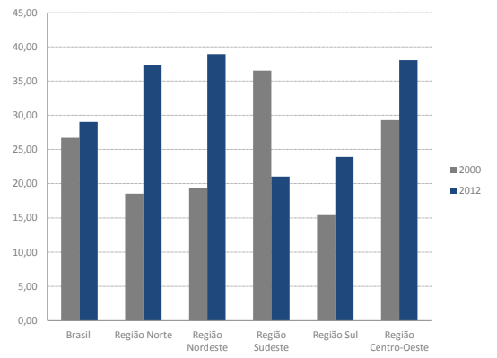

Fonte: Datasus

O gráfico permite que se observe a elevação nos índices de homicídios em quase todas regiões com exceção da região Sudeste que teve uma representativa diminuição. Entretanto tanto na região Nordeste quanto na região Norte fica evidente que o crescimento foi de quase 100% nos números de CVLI e se formos destrinchar esses números por estados a situação fica ainda mais grave como pode-se observar no próximo gráfico.

Gráfico 2: Brasil: Taxa de homicídios por Unidade da Federação (2006 a 2016)

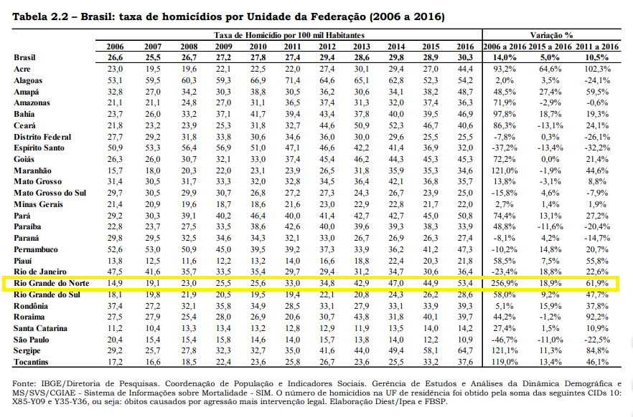

Diante do cenário apresentado temos o Rio Grande do Norte que vem chamando atenção negativamente por conta do aumento preocupante nos índices de violência. Através do gráfico 2 é possível notar o crescimento da criminalidade nas unidades federativas do país, onde a maior variação nas taxas de homicídios (256,9% de 2006 a 2016) pertence ao Rio Grande do Norte.

Além dos expressivos índices de homicídios do Rio Grande do Norte outro fator que contribui para a publicidade negativa quanto a violência é a capital Natal se encontrar no ranking das cidades das mais violentas do mundo (Seguridad, Justicia y Paz, 2016), com um aumento crítico em suas taxas de homicídios conforme é evidenciado no gráfico 3:

Gráfico 3**:** Distribuição das taxas de homicídio, entre 2000 e 2013 na Região metropolitana de Natal e o estado do Rio Grande do Norte

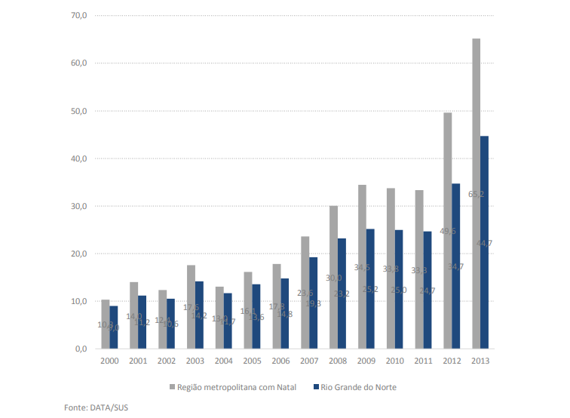

É importante frisar que os dados evidenciados tanto pela Organização Seguridad, Justicia y Paz quanto pelo IBGE são referentes a região metropolitana de Natal que compreende quatorze (14) municípios do estado do Rio Grande do Norte formando a quarta maior aglomeração urbana do Nordeste, atrás apenas das regiões metropolitanas de Recife, Salvador e Fortaleza.

Diante do exposto é possível verificar que a região metropolitana de Natal concentra a maioria dos homicídios e esta teve uma leve queda em 2011, porém em 2013 teve seus índices quase dobrados em relação ao ano citado anteriormente.

Conforme foi evidenciado os dados são alarmantes e suas consequências visíveis, há um medo maior da criminalidade e mudanças no comportamentos dos turistas e visitantes de Natal. Segundo Warr (1987) as percepções da gravidade de um determinado crime conciliado com possibilidades subjetivas de sua ocorrência pressupõe medo.

Os conceito sobre o medo do crime são bem variados, entretanto, os estudiosos (Hale, 1996; Vanderveen, 2006; Farrall, Jackson, & Gray, 2009) demonstram que o medo do crime está ligado aos sentimentos, comportamentos e pensamentos, ou seja é ligado a subjetividade de possível ameaça de vitimização criminal. Ou seja, a insegurança ao andar pela cidade por conta do medo de uma possível vitimização desperta diversas emoções e essas emoções geram respostas à ameaça imediata (medo), pensamentos repetitivos sobre dano incerto no futuro (preocupação), e uma emoção mais difundida (ansiedade) bastante separada de sentimentos concretos de perigo iminente (Gouseti & Jackson, 2013).

**3 CONSIDERAÇÕES FINAIS**

Vale salientar que a criminalidade afeta a sociedade como um todo, o medo do crime é capaz de mudar os hábitos/comportamentos das pessoas e com o turismo não seria diferente, a segurança é um dos itens que são levados em conta no processo decisório do turista quanto a qual destino será escolhido, conforme alguns autores citados no referencial teórico deste estudo explanam, ou seja, localidades que possuem índices consideráveis de homicídios - e por este motivo publicidade negativa quanto a violência - podem ter sua demanda turística afetada.

É evidente que a violência possui efeitos negativos em todos os aspectos seja na desarmonização da relação dos residentes com o espaço em que vive, ou seja, o medo de frequentar espaços públicos e a desconfiança na capacidade do Estado em diminuir o problema, redução da expectativa de vida, gastos com saúde ou no impacto no fluxo turístico quando a imagem de criminalidade é atrelada a localidade turística. Todavia, em ambas situações o processo pode ser revertido, até mesmo os impactos nas localidade turística, pois Hall (1996) afirma que o turismo em determinada localidade pode voltar a se desenvolver rapidamente após a dissolução dos conflitos.

Além disso, a pesquisa criminológica mostrou que a percepção da probabilidade de vitimização está fortemente correlacionada com os níveis expressos de medo sobre o evento ocorrido (Ferraro, 1995; Farrall et al., 2009).

Contudo, há outro fator que colabora com a inseguridade que é a forma que a mídia espetaculariza os episódios de violência. Segundo Mansfeld, Pizan (2006) episódios criminosos que acontecem regularmente tem efeito mais intenso, duradouro e generalizado na procura do destino por conta da ampla cobertura da mídia sobre o episódio. Ou seja, na maioria das vezes a mídia mostra os incidentes em destinos turísticos mais severamente do que a realidade, portanto os turistas em potencial recebem as notícias de forma mais intensa do que os visitantes e/ou residentes que já estão na localidade.

Diante do exposto é visível que para um desenvolvimento sustentável do turismo é necessário que o poder público assuma responsabilidades no que concerne a gestão e implementação de políticas públicas sociais, inclusive, voltadas ao planejamento e gerenciamento da segurança pública. Pois segundo Aguiar (2003) a segurança, que é um elemento básico para a qualidade na receptividade de um visitante deve apresenta-se como extensão dos serviços prestados aos residentes. Ou seja, segundo o autor não há como oferecer segurança aos turistas se a própria comunidade não está se sentindo segura.

Entretanto, é importante citar que apenas projetar e implantar políticas de segurança pública não é capaz de mitigar os problemas da segurança. Também se faz necessário o acompanhamento e adaptações da política de acordo com as especificidades de cada Unidade Federativa. Pois a má gestão das políticas de seguridade em ascensão pode gerar o seu próprio declínio.

O dados reforçam o fato que são necessárias medidas urgentes - como, por exemplo, aumento do efetivo policial - para a mitigação dos índices de criminalidade e consequentemente diminuir a sensação de insegurança instaurada nos brasileiros, entretanto, é de extrema importância se pensar em medidas de médio e longo prazo (investimento em educação, melhores medidas socioeducativas, etc.) devido ao aumento exponencial que a violência teve nas últimas décadas. É notório que estas sugestões são apenas um “pontapé inicial” e que existem outras opções a seguir, porém para identificá-las é necessário um estudo mais aprofundado.

A presente pesquisa teve o intuito de iniciar uma discussão acerca da problemática e diminuir a escassez de trabalhos com esta temática, no entanto devido a limitação de ter acesso apenas a dados primários foram deixadas algumas lacunas que serão abordadas posteriormente.

# REFERÊNCIAS

AGUIAR, M. F; MARTINS, J. C. O. P. **Reflexões sobre a hospitalidade no contexto turístico**. Turismo Visão e Ação, 2003.

Anuário Brasileiro de Segurança Pública, 2017. **Fórum Brasileiro de Segurança Pública**.

BARROS, R. A. L. **Políticas de segurança pública, criminalidade e insegurança**: pequeno esboço das principais linhas da discussão teórica a partir do contexto atual brasileiro. (2005)

FARRALL, S.;, JACKSON, J; GRAY, E. **Social order and the fear of crime incontemporary times clarendon studies in criminology**. New York: Oxford University Press, 2009.

FERREIRA, L. H. C. Cenários do turismo e suas relações com o crime na capital do estado da Bahia. 2013. 162 p. Dissertação - Faculdade de Direito, Universidade Federal da Bahia, Salvador, 2013. Disponível em: <https://repositorio.ufba.br/ri/bitstream/ri/16670>. Acesso em: 01 set. 2018.

GOLLO, G.G. **Segurança e Turismo**: Percepções quanto ao aspecto “Segurança” de um destino turístico, como forma de mantê-lo atrativo e competitivo, 2004.

HALL, C. M.; O’SULLIVAN, V. Tourism, political instability and violence, 1996.

LIMA, R. S. Conflitos sociais e criminalidade urbana: uma análise dos homicídios cometidos no município de São Paulo. 2000. 112 p. Tese (Doutorado, Curso de Pós-Graduação em Sociologia) - Faculdade de Filosofia, Letras e Ciências Humanas, Universidade de São Paulo, São Paulo, 2000. Disponível em: <https://www.pagu.unicamp.br/pf-pagu/public-files/arquivo/09_lima_renato_sergio_de_termo.pdf>. Acesso em: 20 ago. 2018.

LIMA, R. S.; FEIGUIN, D.. Tempo de violência: medo e insegurança em São Paulo. Disponível em: <http://produtos.seade.gov.br/produtos/spp/v09n02/v09n02_11.pdf>. Acesso em: 19/07/2018.

MORALES, S. Analisis del concepto de seguridad turística. In: Dossiê de Seguridad Turística. Revista Online: Marketing e Turismo, nº 01.2003.

SANTANA, G. 2001. Criminalidad, seguridad y turismo. La imagen de Balneario Camboriu, Brasil, desde la perspectiva de turistas y de residentes. Estudios y Perspectivas en Turismo. v. 10, n. 3 y 4, p. 267-289.

SEGURIDAD, JUSTICIA Y PAZ. Metodología del ranking (2015) de las 50 ciudades más violentas del mundo. México, 2016. Disponível em: <http://www.seguridadjusticiaypaz.org.mx/>. Acesso em 20/08/2017